**《官庄工区大庆路以南、遮山路以东、淮河路以北、规划次干道以西区域（第GZ01-A4街坊等六个街坊）控制性详细规划》公示方案**

为进一步完善规划体系，科学指导官庄工区大庆路以南、遮山路以东、淮河路以北、规划次干道以西区域建设，我局组织编制了《官庄工区大庆路以南、遮山路以东、淮河路以北、规划次干道以西区域（第GZ01-A4街坊等六个街坊）控制性详细规划》。根据《城乡规划法》有关规定，为提高规划的科学性和合理性，现将规划草案予以公示，请广大市民提出宝贵意见。

**一、公示时间**

2025年5月28日—2025年6月28日

**二、公示方式和地点**

网上公示：<http://nygtzy.nanyang.gov.cn/>(市自然资源和规划局官网)

**三、公示意见反馈方式**

（一）电话反馈至市自然资源和规划局，联系电话：0377-63190907。

（二）邮件反馈。发送邮件至市自然资源和规划局邮箱nysghjfzk@163.com，请注明“规划公示意见”字样，并留下相应联系方式。

**四、公示主要内容**

（一）**规划简介**

规划区域位于大庆路以南、遮山路以东、淮河路以北、规划次干道以西，规划总用地面积为225.99公顷（约合3389.85亩）（以实测为准）。规划方案充分落实上位规划和相关规范要求，能够满足用地使用需求，为该区域建设活动提供依据和遵循。

（二）**规划主要图纸**

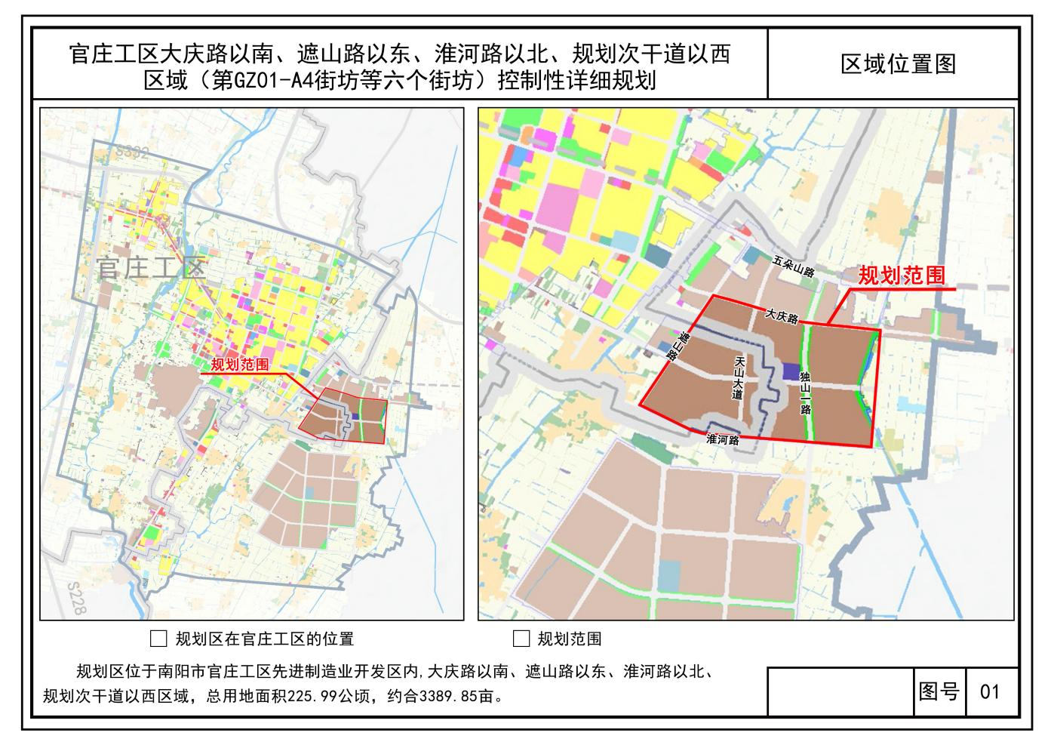**1.区位图**

1. 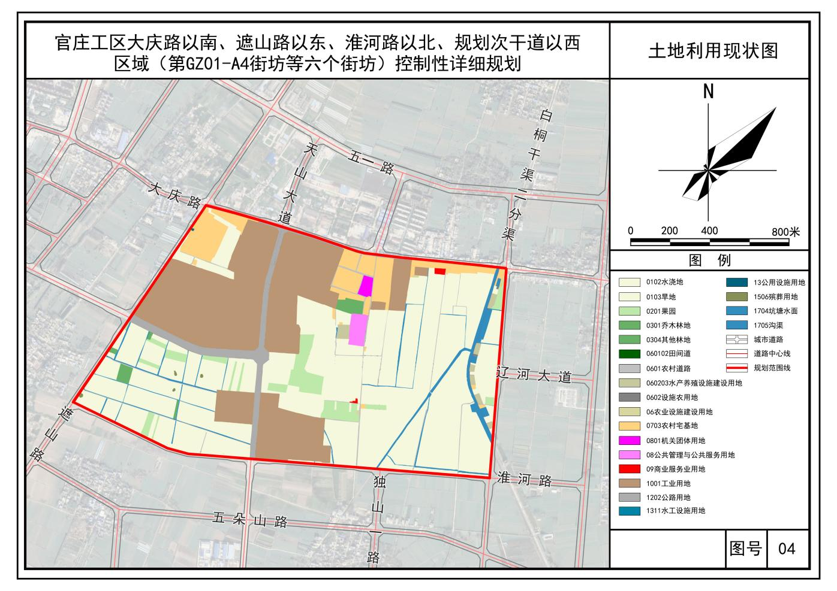**用地现状图**

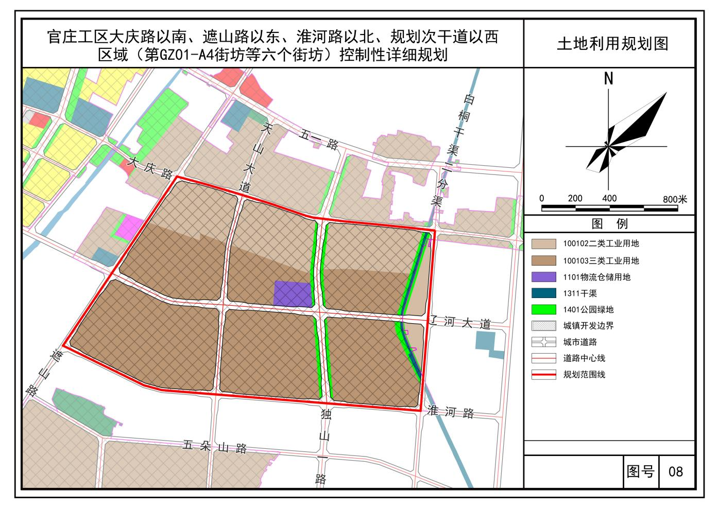**3.用地规划图**

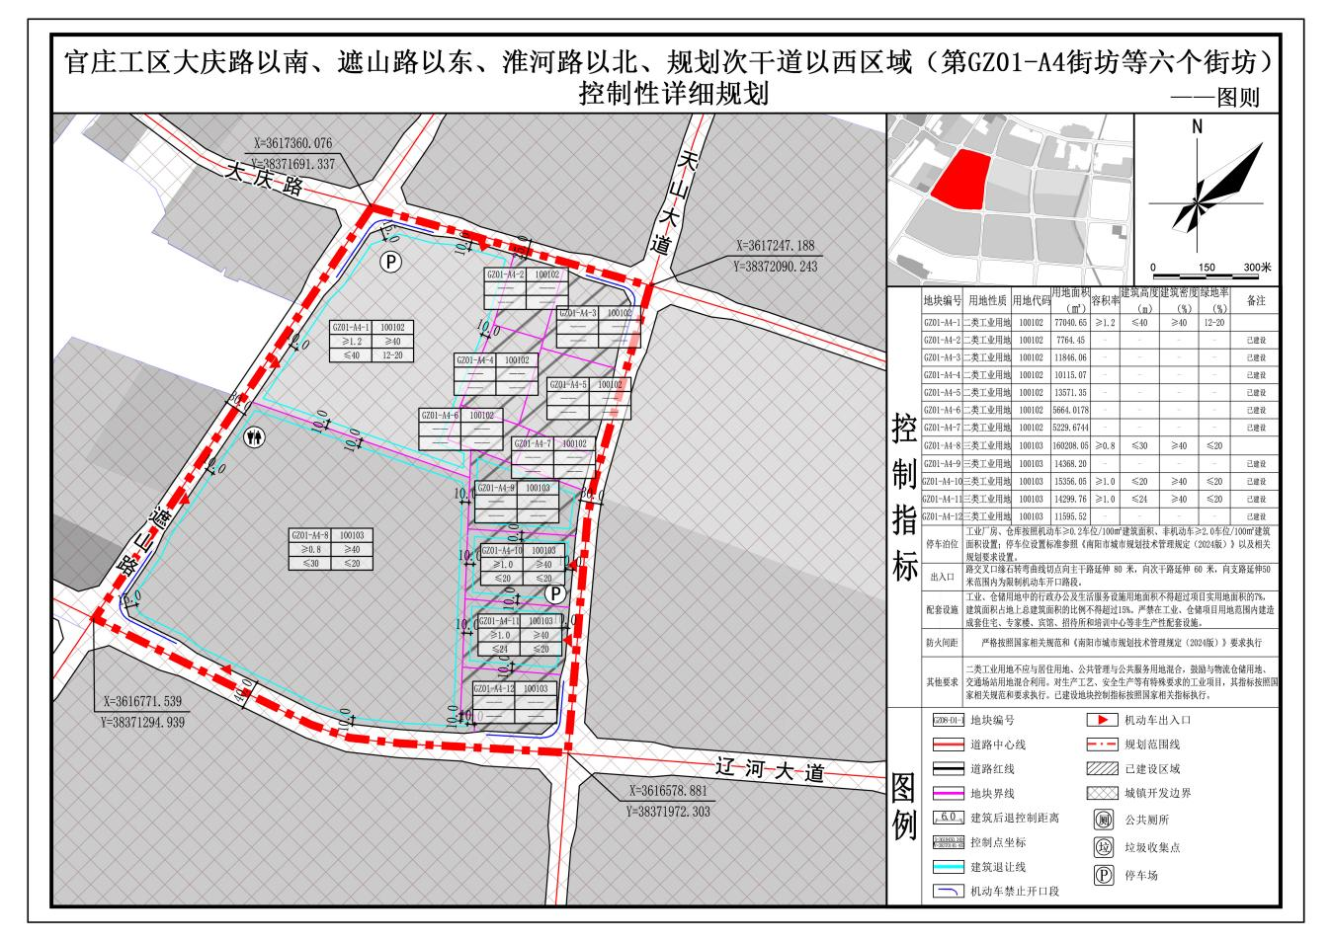**4.规划图则**

